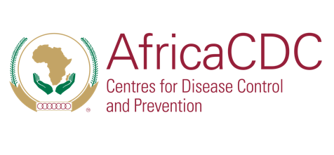
Safeguarding Africa’s Health

Diretoria de Comunicação e Informação Pública (CPI)

CONVITE AOS REPRESENTANTES DA IMPRENSA

O QUÊ: Coletiva de Imprensa Especial do Diretor-Geral do Africa CDC
QUANDO: Quinta-feira, 22 de janeiro de 2025

HORÁRIO: 16h00 – 17h30 | Horário da África Oriental (GMT +3)

ONDE: Virtual (Zoom)

INSCRIÇÃO: https://ow.ly/kOxL50XZAmT

Visão Geral:

À luz da evolução da situação de saúde pública no continente africano, o Diretor-Geral dos Centros Africanos de Controle e Prevenção de Doenças (Africa CDC) realizará uma coletiva de imprensa especial, com a participação de um Convidado Especial, o Ministro da Saúde Pública da Guiné-Bissau, para abordar prioridades críticas de saúde e os esforços contínuos de preparação e resposta.

A coletiva de imprensa abordará os seguintes temas principais:
- A resposta ao surto de Mpox
- A situação da Hepatite B na Guiné-Bissau
- Os preparativos para importantes eventos paralelos relacionados à saúde à margem da próxima Assembleia da União Africana

ORADORES:
• Sua Excelência Dr. Jean Kaseya, Diretor-Geral, Africa CDC
• Sua Excelência Sr. Quinhin Nantote, Ministro da Saúde Pública, Guiné-Bissau

Haverá interpretação em francês e português.

CONTATOS PARA A IMPRENSA:

Margaret Muigai Edwin, Diretora de Comunicação e Informação Pública:
Africa CDC | Tel: +255 742 635 592 | Email: edwinm@africacdc.org

Sobre o Africa CDC
Os Centros Africanos de Controle e Prevenção de Doenças (Africa CDC) são uma agência de saúde pública da União Africana. Instituição autônoma, o Africa CDC apoia os Estados-Membros no fortalecimento dos sistemas de saúde, na melhoria da vigilância de doenças, na resposta a emergências e no controle de doenças. Saiba mais em: http://www.africacdc.org Siga-nos no LinkedIn, Twitter, Facebook and YouTube

